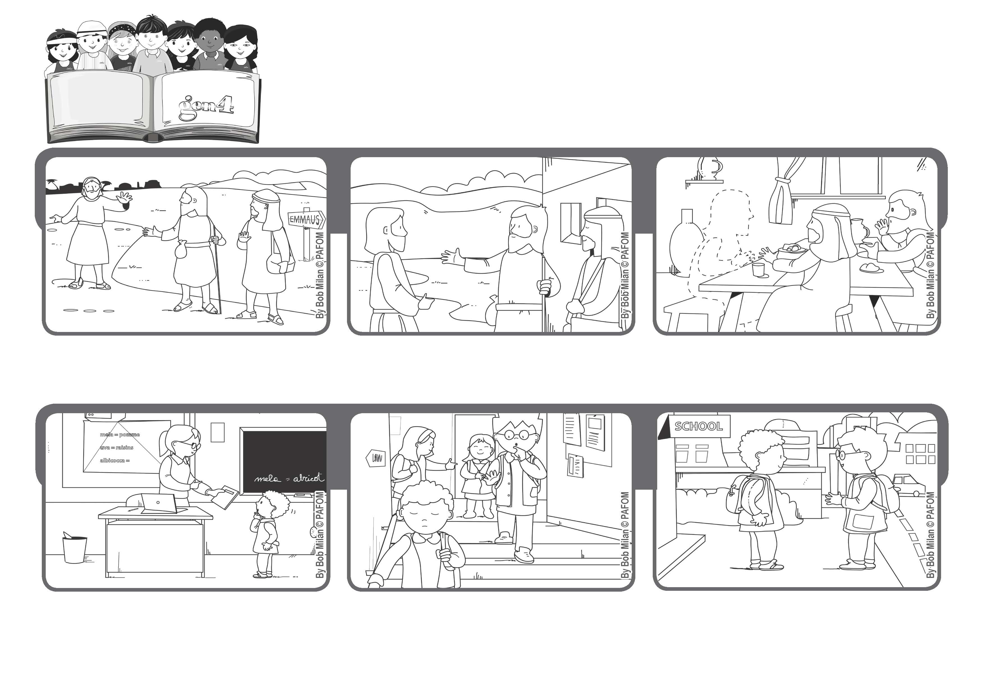



**かなしむひとびとはさいわいである。そのひとたちはなぐさめられる。(ﾏﾀｲ 5,4).**

**エマオでの弟子たちのおはなし（ﾙｶ24しょう：　13～32せつ）**

**かなしんでいるひとをなぐさめよう**

**2020ねん11がつ**

**ジェン４のいのちの**

**ことば**

**ゆうしょくのとき、そのひとはパンをわけました。そのときです。でしたちはわかりました。このひとは、ふっかつされたイエスさまだと！イエスさまは、すがたをけしましたが、でしたちのこころはよろこびでいっぱいになりました。**

**そのひとは、イエスさまは、ころされたけど、うちかったとせつめいしました。**

**でしたちのこころはかるくなり、そのひとを、ゆうしょくにさそいました。**

**イエスさまがころされ、ふたりのでしは、とてもかなしみました。するとそこに、しらないひとがやってきました。**

**ロベルトががっかりしていると、あまりはなしたことのないクラスメートのパウロがちかづいてきました。**

**ロベルトはテストで、わるいてんすうをとりました。**

**パウロがロベルトをなぐさめると、げんきになりました。**

**「つぎはきっと、うまくいくね」**

**ジェン４とは、キアラ・ルービックが創立したフォコラーレの子どもたちです。**

**© PAFOM, フォコラーレ www.focolare.org. イラストと文-ジェン４センター監修**